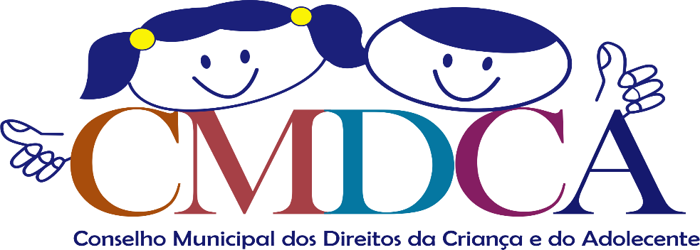

RESOLUÇÃO N° 11/2023

O Conselho Municipal dos Direitos da Criança e do Adolescente - CMDCA, no uso das suas atribuições legais e conferidas pela Lei Municipal 189/2015, por meio da sua Presidente, no uso de suas atribuições legais e de acordo com o artigo 139 da Lei 8.069/90 (E.C.A.), da Resolução CONANDA nº 231, de 28 de dezembro de 2022 e Edital n.º 02/2023-CMDCA.

Art. 1º - TORNA PÚBLICO – O resultado da prova de conhecimento específico, dos candidatos inscritos para no Processo de escolha dos membros do Conselho Tutelar de São Pedro da Água Branca/MA. E abertura de contestação no prazo de 02 (dois) dias úteis.

Art. 2º - Abertura de recurso no prazo de 02 (dois) dias úteis, junto a Comissão Especial do Processo de Eleição do Conselho Tutelar.

NOME PONTOS
Marcello Geovanne Carneiro Oliveira | 19
Raimunda da Conceição Oliveira | 19
Rogério Mota Calaça | 19
Fernando Silva de Araújo | 19
Aparecida Oliveira Macedo | 18
Camila Brito Almeida | 18
Amanda Madalena Alves de Sousa | 17
Miudred Colaça Gabriel | 17
Maria da Glória de Sousa Reis | 17
Simone Barroso Soares Teles | 17
Kamone Santos Soares | 17
Maria Aparecida Silva da Costa | 17
Ana Paula Sousa | 16
Mara Jane da Silva | 16
Rejane Rocha da Silva | 16
Sandro Souza Santos | 15
Antônia Elizane Teixeira da Costa | 14
Adriana da Conceição Silva | 14
Maria Ivanilde Barbosa Silva | 12
Márcia Sousa Silva | 08

Art. 3º - Esta resolução entra em vigor na data da sua publicação.

São Pedro da Água Branca/MA, 16 de junho de 2023.

HEIDE BALBINO SOUSA
Presidente do CMDCA

